本次作业要求如下：

**1.**截止日期：**2025/05/14** 周日晚**24:00**

2.提交作业给本课程**QQ**群里的助教（庄养浩：**QQ1473889198**）

3.命名格式：附件和邮件命名统一为“第一次作业+学号+姓名”，作业为 **PDF** 格式；

4.注意：

(1) 选择、判断和填空只需要写答案，大题要求有详细过程，过程算分。

(2) 答案请用另一种颜色的笔回答，便于批改，否则视为无效答案。

(3) 大题的过程最好在纸上写完拍照放word里，或者直接在word里写。

**(4)** 本次作业由**Part1**、**Part2**、**Part3**，需要全部作答

5.本次作业遇到问题请联系课程群里的助教。

**Part1** 信息的表示和处理**+**程序优化

一．选择题

1．位于存储器层次结构中的最顶部的是(**A** )。

A. 寄存器 B. 主存 C. 磁盘 D. 高速缓存

2．关于 Intel 的现代 X86-64 CPU，说法正确的是( B )。

A. 属于RISC B. 属于CISC C. 属于MISC D. 属于AVX

3．操作系统在管理硬件时使用了几个抽象概念，其中( A )是对处理器、主存和 I/O 设备的抽象表示。

A. 进程 B. 虚拟存储器 C. 文件 D. 虚拟机

4. 以下有关编程语言的叙述中，正确的是( D )。

A. 计算机能直接执行高级语言程序和汇编语言程序

B. 机器语言可以通过汇编过程变成汇编语言

C. 汇编语言比高级语言有更好的可读性

D. 汇编语言和机器语言都与计算机系统结构相关

5. 给定字长的整数 x 和 y 按补码相加，和为 s，则发生正溢出的情况是( A )

A. x>0,y>0,s≤0 B. x>0,y<0,s≤0

C. x>0,y<0,s≥0 D. x<0,y<0,s≥0

6．设机器数字长8位（含1位符号位），若机器数DAH为补码，分别对其进行算术左移一位和算术右移一位，其结果分别为 (A )

A. B4H, EDH

B. B5H, 6DH

C. B4H, 6DH

D. B5H, EDH

7．–1029的16位补码用十六进制表示为( C )。

A. 8405H

B. 0405H

C. FBFBH

D. 7BFBH

8．已知两个正浮点数，C:\Users\Lenovo\AppData\Local\Temp\ksohtml240112\wps1.jpg， C:\Users\Lenovo\AppData\Local\Temp\ksohtml240112\wps2.jpg，当下列（A）成立时，C:\Users\Lenovo\AppData\Local\Temp\ksohtml240112\wps3.jpg。

A.C:\Users\Lenovo\AppData\Local\Temp\ksohtml240112\wps4.jpg和C:\Users\Lenovo\AppData\Local\Temp\ksohtml240112\wps5.jpg均为规格化数，且C:\Users\Lenovo\AppData\Local\Temp\ksohtml240112\wps6.jpg

B. C:\Users\Lenovo\AppData\Local\Temp\ksohtml240112\wps7.jpg

C. C:\Users\Lenovo\AppData\Local\Temp\ksohtml240112\wps8.jpg和C:\Users\Lenovo\AppData\Local\Temp\ksohtml240112\wps9.jpg均为规格化数，且C:\Users\Lenovo\AppData\Local\Temp\ksohtml240112\wps10.jpg

D. C:\Users\Lenovo\AppData\Local\Temp\ksohtml240112\wps11.jpg

9．C程序执行到整数或浮点变量除以 0 可能发生( D )。

A. 显示除法溢出错直接退出

B. 程序不提示任何错误

C. 可由用户程序确定处理办法

D. 以上都可能

10．补码加法运算的溢出判别中，以下说法正确的是( D )

A. 符号相同的两个数相加必定不会发生溢出

B. 符号不同的两个数相加可能发生溢出

C. 符号相同的两个数相加必定发生溢出

D. 符号不同的两个数相加不可能发生溢出

11．假定变量i、f的数据类型分别是int、float。已知i=12345，f=1.2345e3，则在一个32位机器中执行下列表达式时，结果为“假”的是( C )。

A. i==(int)(float)i

B. i==(int)(double)i

C. f==(float)(int)f

D. f==(float)(double)f

12．以下关系表达式，结果为“真”的是( B )。

A. 2147483647U > –2147483648

B. (unsigned) –1 > –2

C. –1 < 0U

D. 2147483647 < (int) 2147483648U

13．假定某数采用IEEE 754单精度浮点数格式表示为00000001H，则该数的值是（ B ）。

A. NaN（非数）

B. 1.0×2^(-149)

C. 1.00…01×2^(-127)

D. 1.0×2^(-150)

14．C语言程序如下，下列说法叙述正确的是(D )。

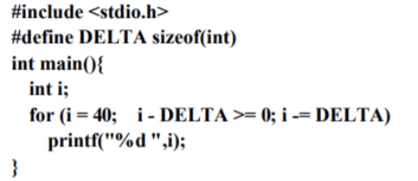

A. 程序有编译错误

B. 程序输出10个数：40 36 32 28 24 20 16 12 8 4 0

C. 程序死循环，不停地输出数值

D. 以上都不对

15．若int型变量x的最高有效字节全变0，其余各位不变，则对应C语言表达式为( A )。

A. ((unsigned) x << 8) >>8

B. ((unsigned) x >> 8) << 8

C. (x << 8) >>8

D. ( x >> 8) << 8

二．填空题

1．64 位系统中 short数 -2 的机器数二进制表示_____11111110B__________________。

2．判断整型变量n的位7为1的C语言表达式是_________if(n>>7 & 1)___________。

3. -1024采用IEEE 754单精度浮点数格式按内存地址从低到高表示的结果（十六进制表示，小端模式）是___0000084CH_________。

4．C 语言中的 double 类型浮点数用__64____位表示。

5．64 位系统中，整型变量x = -7，其在内存从低地址到高地址依次存放的数是____9FFFFFFFH________________( 十六进制表示，小端模式)。

三．判断题

1. (F )C浮点常数 IEEE754 编码的缺省舍入规则是四舍五入。

2. ( T )浮点数 IEEE754 标准中，规格化数比非规格化数多。

3. ( T )对unsigned int x，（x*x）>=0 总成立。

4. ( F )CPU 无法判断加法运算的和是否溢出。

5. ( T )C语言中的有符号数强制转换成无符号数时位模式不会改变。

6. ( F )C语言中数值从int转换成double后，数值虽然不会溢出，但是可能是不精确的。

7. ( F )C语言中从 double 转换成 float 时，值可能溢出，但不可能被舍入。

四．分析题

1.请说明float 类型编码格式，并按步骤计算 -10.1的各部分内容，写出 -10.1在内存从低地址到高地址的存储字节内容（小端系统）。

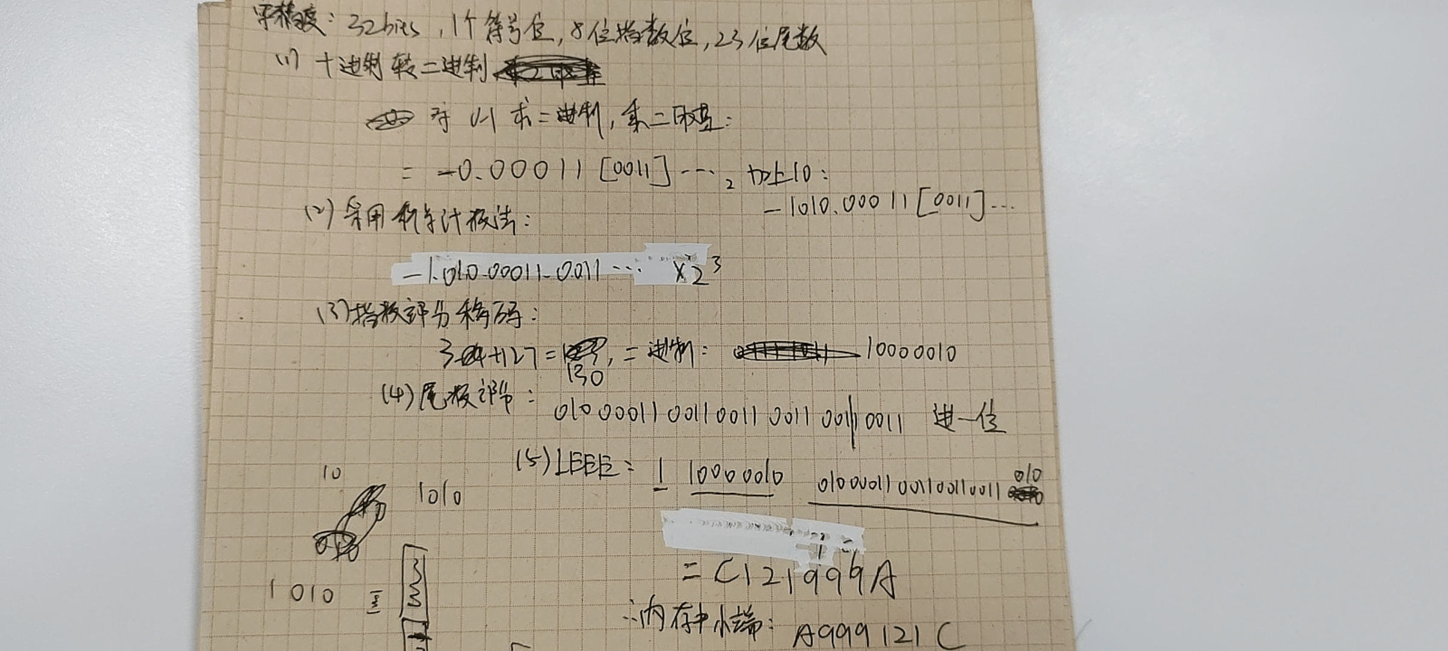

2. 向量元素和计算的相关程序如下，请改写或重写计算函数 vector_sum，进行速度优化，并简要说明优化的依据。（如果能自己动手在电脑上测试一下，优化前后性能提升了多少会有额外加分，贴上截图，注明机器型号）

根据题目要求，编写了一个测试程序

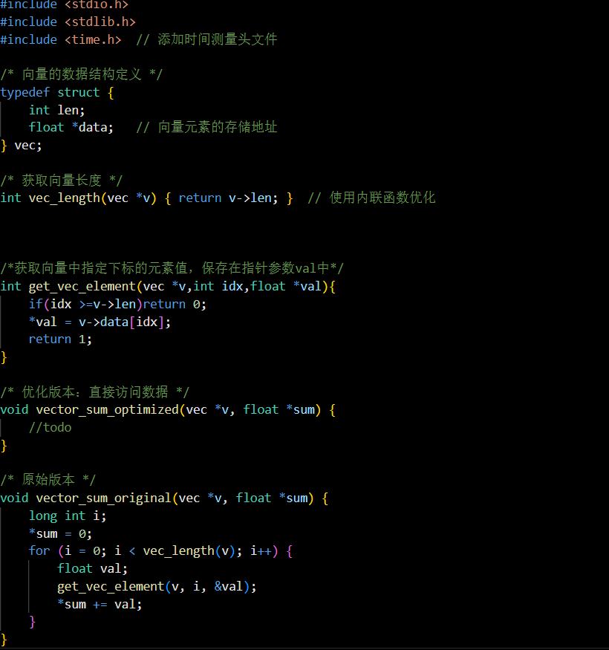

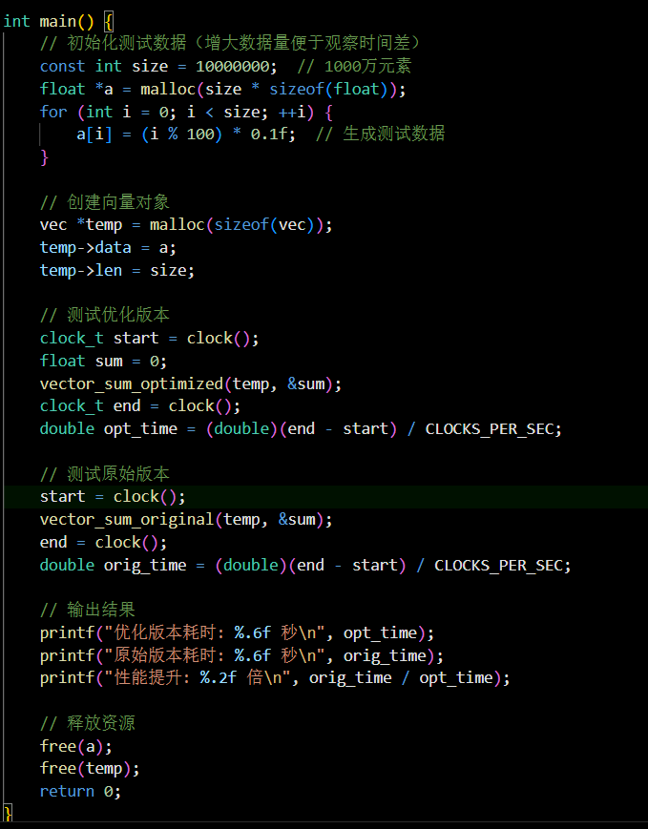

观察原始求和函数，我们不难发现有如下局限性：

1. 函数调用：每次判断边界条件的时候都会调用一次vec_length函数,可以拿到外面单独计算
2. 减少过程调用，每次关于get_vec_element的调用的开销都比较大，可以使用get_vec_start函数，只调用一次获取，然后每次通过数组访问

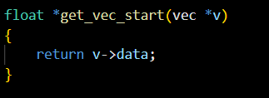

1. 消除不必要的内存引用：使用一个临时变量来累加每次取到的向量元素值
2. 循环展开：利用kX1循环展开提升性能

最终优化代码如下：

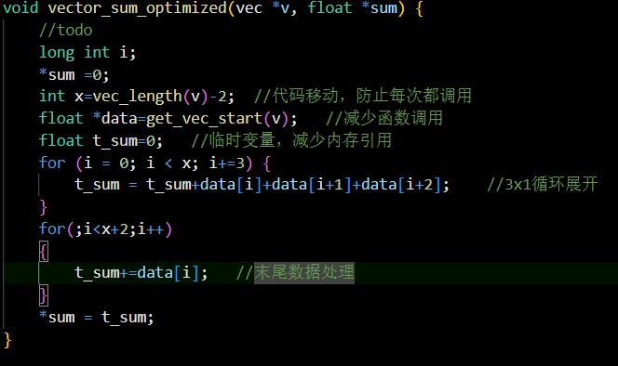

优化效果：

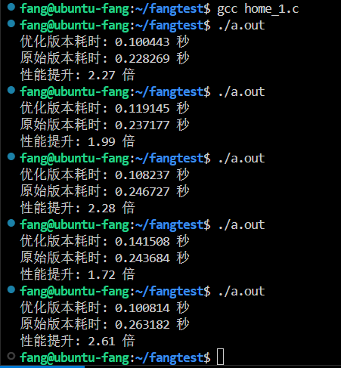

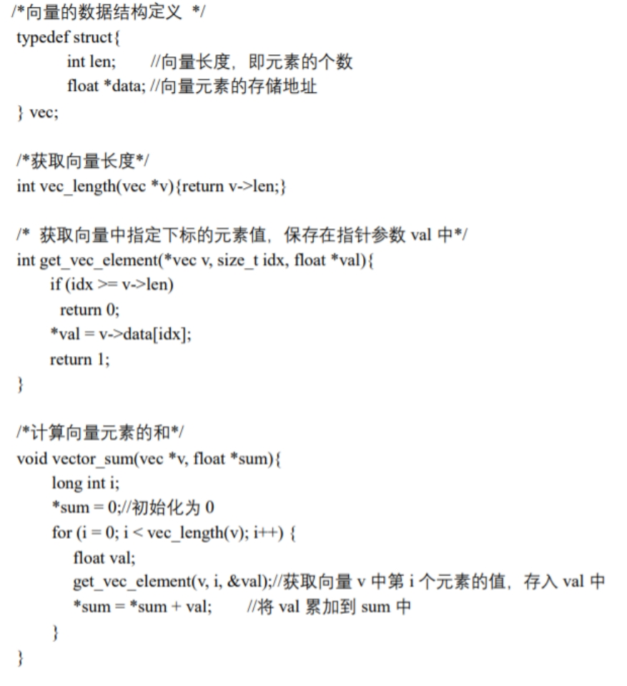

**Part2 X64**汇编

1.C语言程序中的整数常量、整数常量表达式是在（ A ）阶段初始化和计算的。

（A）预处理 （B）执行 （C）链接 （D）编译

2.关于Intel 的现代X86-64 CPU正确的是（ C ）

A. 属于RISC B. 属于MISC C. 属于CISC D. 属于NISC

3.下列叙述正确的是（ D ）

A.X86-64指令"mov $-1,%eax"会使%rax的值变成0xffffffffffffffff

B.在一条指令执行期间，CPU不会两次访问内存

C.CPU不总是执行CS::RIP所指向的指令，例如遇到call、ret指令时

D.一条mov指令不可以使用两个内存地址操作数

4.在 x86-64 系统中，调用函数 int gt (long x, long y)时，保存参数 y 的寄存器是( B )

A. %rdi B.%rsi C.%rax D.%rdx

5.在 x86-64 系统中，调用函数 long gt (long x, long y)时，保存返回值的寄存器是( C )

A. %rdi B.%rsi C.%rax D.%rbx

6.下列传送指令中，哪一条是正确的（ D ）

A.movb $0x105,(%ebx)

B.movl %rdi,%rax

C.movq %rdi,$105

D.movl 4(%rsp),%eax

7.C语言程序定义了结构体struct noname{char c; long n; int k; float *p; short a;};若该程序编译成64位可执行程序，则sizeof(noname)的值是 32B 。

8.在X86-64中，程序的栈存放在内存中，栈顶元素的地址使所有栈中元素中最____小____的，栈指针寄存器___%rsp_____保存着栈顶元素的地址。

9.While 循环的两种展开方法分别是什么：（ 跳到中间 ）（ guarded-do ）

下面代码是哪种？（ 跳到中间 ）

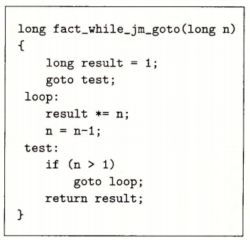

1. 已知内存和寄存器中的数值情况如下：

|  |  |  |  |  |
| --- | --- | --- | --- | --- |
| 内存地址 | 值 |  | 寄存器 | 值 |
| 0x100 | 0xff |  | %rax | 0x100 |
| 0x104 | 0xAB |  | %rcx | 0x1 |
| 0x108 | 0x13 |  | %rdx | 0x3 |
| 0x10c | 0x11 |  |  |  |

请填写下表，给出对应操作数的值：

|  |  |
| --- | --- |
| 操作数 | 值 |
| %rax | 0x100 |
| (%rax) | 0xff |
| 9(%rax,%rdx) | 0x11 |
| 0xfc(,%rcx,4) | 0xff |
| (%rax,%rdx,4) | 0x11 |

11.有下列C函数:

long max(long x, long y)

{

long result;

if(x >= y){

result = x;

}else{

result = y;

}

return result;

}

请写出红色部分代码使用条件数据传输来实现条件分支的等价形式，并给出对应的条件传送指令(初始执行指令 movq %rdi，%rax）。

movq %rdi,%rax

cmpq %rsi,%rax

jae .L1

movq %rsi,%rax

.L1:

ret

12.假设变量sp和dp被声明为类型：

Src_t *sp;

Dest_t *dp;

这里的Src_t和Dest_t是用typedef声明的数据类型，我们想使用适当的数据传送指令来实现下面的操作：

*dp = （Dest_t) *sp;

sp和dp的值分别存储在%rdi和%rsi中，对下表的每个表项，请写出合适的两条传送指令（如需用到其他寄存器，使用%rax）。注意：规定如果强制类型转换既涉及大小变化又涉及符号变化时，操作应先改变大小。

|  |  |  |
| --- | --- | --- |
| Src_t | Dest_t | 指令 |
| char | int | ①movsbl (%rdi),%eax  Movl %eax,(%rsi) |
| char | unsigned | ②movsbl (%rdi),%eax  Movl %eax,(%rsi) |
| unsigned char | long | ③movzbq (%rdi),%rax  Movq %rax,(%rsi) |
| int | char | ④movl (%rdi),%eax  Movb %al,(%rsi) |
| unsigned | unsigned char | ⑤ movl (%rdi),%eax  Movb %al,(%rsi) |

13.简述缓冲区溢出攻击的原理以及防范方法（2种）

原理：当程序向固定长度的缓冲区（如数组）写入数据时，若未检查输入数据的长度，攻击者可输入超长数据覆盖相邻内存区域，例如：**1.**覆盖函数返回地址，劫持程序执行流程（如跳转到攻击代码）。2,.修改关键变量或函数指针，引发非预期行为。

防范方法：1.栈保护：在函数栈帧的返回地址前插入一个随机值（Canary），函数返回前验证该值是否被篡改。若检测到修改，立即终止程序。

2. 将内存页标记为不可执行（No-eXecute），即使攻击者注入恶意代码，CPU也会拒绝执行该区域指令。

**Part3 Y86**处理器体系结构

1.Y86-64的指令ret编码长度为（ A ）。

A.1字节 B.2字节 C.9字节 D.10字节

2. Y86-64的CPU顺序结构设计与实现中，分成（ B ）个阶段

A.5 B.6 C.7 D.8

3. Y86-64的CPU流水线结构设计与实现中，分成（ A ）个阶段

A.5 B.6 C.7 D.8

判断题：

4.Y86-64的顺序结构实现中，寄存器文件读时是作为时序逻辑器件看待 （ F ）

5.现代超标量 CPU 指令的平均周期接近于 1 个但大于 1 个时钟周期（ F ）

6.下表是CPU的某个场景，解释：加载指令（mrmovq和popq）占所有执行指令的20%，其中15%会导致 加载/使用 冒险。条件分支指令占所有执行指令的25%，其中40%不选择分支。返回指令占所有执行指令的3%。完成下表：

|  |  |  |  |  |  |  |
| --- | --- | --- | --- | --- | --- | --- |
| 原因 | 名称 | 指令频率 | 条件频率 | 气泡数 | 总处罚 | CPI |
| 加载使用 | lp | 0.20 | 0.15 | 0.03 | 0.32 | 1.32 |
| 预测错误 | mp | 0.25 | 0.40 | 0.2 |
| 返回 | rp | 0.03 | 1.00 | 0.09 |

7.在Y86-64架构的机器上，有下列汇编代码，请指出jne t指令之后执行的那条指令的地址为 0x00B （顺序执行，不考虑流水线）。

0x000: xorq %rax,%rax

0x002: jne t

…

0x019: t: irmovq $3, %rdx

0x023: irmovq $4, %rcx

0x02d: irmovq $5, %rdx

8.请写出Y86-64的CPU流水线结构设计与实现中各流水线阶段的名称（注意顺序不要错位）。

取指

译码

执行

访存

写回

9. Y86-64流水线CPU中的冒险的种类与处理方法。

1.数据冒险：指令使用寄存器R为目的，之后又使用R寄存器为源，处理方法有：暂停：在执行阶段插入气泡，使得当前指令暂停在译码阶段。数据转发：增加valM/valE的旁路路径，直接送到译码阶段

2.加载使用冒险，指令暂停在取指和译码阶段，在执行阶段插入气泡，同时valM旁路转发

3.控制冒险：分支预测错误，在条件为真的地址处的两条指令为bubble，ret:在ret后插入三个bubble

10. 假设有一个理想的三阶段流水线，执行指令为 I1（Instruction1），I2，I3，其时序图与电路示意图如图所示：（P321）

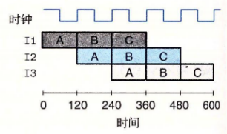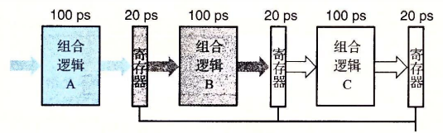

请分析不同时间点各寄存器中保存值所属指令，并完成下表（填入 I1，I2，I3，None。寄存器1 表示左数第一个寄存器）

|  |  |  |  |
| --- | --- | --- | --- |
|  | 寄存器1 | 寄存器2 | 寄存器3 |
| 239 | I2 | I1 | None |
| 241 | I3 | I2 | I1 |
| 300 | I3 | I2 | I1 |
| 361 | None | I3 | I2 |

11. 请根据描述在Y86-64顺序实现的条件下完成下面表格。

(1)请写出Y86-64顺序实现的push rA指令在各阶段的微操作。

(2)请写出Y86-64顺序实现的pop rA指令在各阶段的微操作。

|  |  |  |
| --- | --- | --- |
| 指令 | push rA | pop rA |
| 取指 | Icode:ifunc<-M[PC] | Icode:ifunc<-M[PC] |
| Ra:rb<=M[PC+1] | Ra:rb<-M[PC+1] |
|  |  |
| valP<-PC+2 | valP<-PC+2 |
| 译码 | valA<-R[rA] | valA<-R[%rsp] |
| valB<-R[%rsp] | valB<-R[%rsp] |
| 执行 | valE<-valB-8 | valE<-valB+8 |
| 访存 | M[valE]<-valA | valM<-M[valA] |
| 写回 |  | R[ra]<-valM  R[%rsp]<-valE |
| 更新PC | PC<-valP | PC<-valP |

12.假设我们分析图中的组合逻辑，认为它可以分为6个块，以此命名为A、B、C、D、E、F，延迟分别为80，30，60，50，70，10（单位ps），如下图所示。

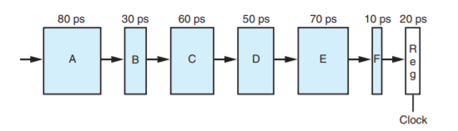

在这些块之间插入流水线寄存器，就得到这一设计的流水线化的版本。根据在哪里插入流水线寄存器，会出现不同的流水线深度(有多少个阶段)和最大吞吐量的组合。假设每个流水线寄存器的延迟为20ps。

请根据以上描述，回答下列问题：

1. 只插入一个寄存器，得到一个两阶段的流水线。要使吞吐量最大化，该在哪里插入寄存器呢?吞吐量和延迟是多少?

在CD之间插入

吞吐量5.3GIPS

延迟：340ps

1. 要使一个三阶段的流水线的吞吐量最大化，该将两个寄存器插在哪里呢?吞吐量和延迟是多少?

在BC,DE之间各插入一个寄存器

吞吐量：7.7GIPS

延迟：360ps

1. 要使一个四阶段的流水线的吞吐量最大化，该将三个寄存器插在哪里呢?吞吐量和延迟是多少?

AB,CD,DE之间各插入一个

吞吐量：9.1GIPS

延迟：380ps

1. 要得到一个吞吐量最大的设计，至少要有几个阶段?描述这个设计及其吞吐量和延迟。

至少6个阶段，在每个组合逻辑后面都插入一个寄存器

吞吐量：10GIPS

延迟：420ps

13.下面是一个程序段，请根据Y86-64的微指令和流水线数据相关的知识，试解释为什么在call指令之前要插入3个nop指令。

0x000: irmovq Stack,%rsp # Intialize stack pointer

0x00a: nop

0x00b: nop

0x00c: nop

0x00d: call p # Procedure call

0x016: irmovq $5,%rsi # Return point

0x020: halt

Irmovq的结果在写回阶段才能写回%rsp，但是call指令译码阶段需要取%rsp的数据，所以为了避免更改错误的值，需要插入3个nop，等上一条指令的写回阶段执行完再执行call的译码阶段